2021年上海市金山区中考数学二模试卷
一、选择题：（本大题共6题，每题4分，满分24分）[下列各题的四个选项中，有且只有一个选项是正确的，选择正确项的代号并填涂在答题纸的相应位置上。]
1．（4分）下列根式中，是最简二次根式的是（ ）
A． B． C． D．
2．（4分）已知x＞y，那么下列正确的是（ ）
A．x+y＞0 B．ax＞ay C．x﹣2＞y+2 D．2﹣x＜2﹣y
3．（4分）已知正比例函数的图象经过点（1，﹣2），那么这个正比例函数的解析式是（ ）
A．y＝﹣2x B．y＝﹣x C．y＝2x D．y＝x
4．（4分）某人统计九年级一个班35人的身高时，算出平均数与中位数都是158厘米，但后来发现其中一位同学的身高记录错误，将160厘米写成了166厘米，经重新计算后，正确的中位数是a厘米，那么中位数a应（ ）
A．大于158 B．小于158 C．等于158 D．无法判断
5．（4分）已知三条线段长分别为2cm、4cm、acm，若这三条线段首尾顺次联结能围成一个三角形，那么a的取值可以是（ ）
A．1cm B．2cm C．4cm D．7cm
6．（4分）已知⊙A、⊙B、⊙C的半径分别为2、3、4，且AB＝5，AC＝6，BC＝6，那么这三个圆的位置关系（ ）
A．⊙A与⊙B、⊙C外切，⊙B与⊙C相交
B．⊙A与⊙B、⊙C相交，⊙B与⊙C外切
C．⊙B与⊙A、⊙C外切，⊙A与⊙C相交
D．⊙B与⊙A、⊙C相交，⊙A与⊙C外切
二、填空题：（本大题共12题，每题4分，满分48分）【请直接将结果填入答题纸的相应位置】
7．（4分）因式分解：x²﹣4＝ ．
8．（4分）已知f（x）＝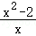，那么f（2）＝ ．
9．（4分）如果反比例函数y＝（m是常数，m≠1）的图象，在每个象限内y随着x的增大而减小，那么m的取值范围是 ．
10．（4分）方程的解是 ．
11．（4分）如果从方程x+1＝0，x²﹣2x﹣1＝0，x+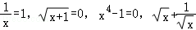＝3中任意选取一个方程，那么取到的方程是整式方程的概率是 ．
12．（4分）关于x的方程x²﹣2x+k＝0有两个不相等的实数根，则实数k的取值范围 ．
13．（4分）为了了解某校初三学生在体育测试中报名球类的情况，随机调查了40名学生的报名情况，得到如下数据．
项目 | 排球 | 篮球 | 足球
人数 | 10 | 15 | 15
根据此信息，估计该校480名初三学生报名足球的学生人数约为 人．
14．（4分）已知在正六边形ABCDEF中，AB＝6，那么正六边形ABCDEF的面积等于 ．
15．（4分）如图，BE、AD分别是△ABC的两条中线，设，那么向量用向量表示为 ．
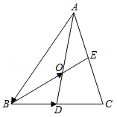
16．（4分）小张、小王两个人从甲地出发，去8千米外的乙地，图中线段OA、PB分别反映了小张、小王步行所走的路程S（千米）与时间t（分钟）的函数关系，根据图象提供的信息，小王比小张早到乙地的时间是 分钟．
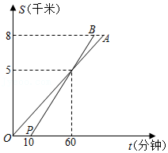
17．（4分）如图，在△ABC中，AB＝AC＝4，BC＝6，把△ABC绕着点B顺时针旋转，当点A与边BC上的点A′重合时，那么∠AA′B的余弦值等于 ．
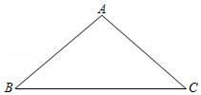
18．（4分）如图，在矩形ABCD中，AB＝3，BC＝4，点E在对角线BD上，联结AE，作EF⊥AE交边BC于F，若BF＝，那么BE＝ ．
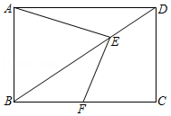
三、解答题（本大题共7题，满分78分）
19．（10分）计算：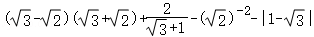．
20．（10分）解方程组：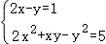．
21．（10分）如图，是一个地下排水管的横截面图，已知⊙O的半径OA等于50cm，水的深度等于25cm（水的深度指的中点到弦AB的距离）．
求：（1）水面的宽度AB．
（2）横截面浸没在水中的的长（结果保留π）．
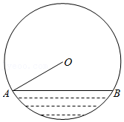
22．（10分）A、B两地相距18千米，甲工程队要在A、B两地间铺设一条输送天然气的管道，乙工程队要在A、B两地间铺设一条输油管道，已知甲工程队每天比乙工程队少铺设1千米．
（1）若两队同时开工，甲工程队每天铺设3千米，求乙工程队比甲工程队提前几天完成？
（2）若甲工程队提前3天开工，结果两队同时完成任务，求甲、乙两队每天各铺设管道多少千米？
23．（12分）如图，已知在梯形ABCD中，AD∥BC，对角线BD平分∠ABC，点G在底边BC上，联结DG交对角线AC于F，∠DGB＝∠DAB．
（1）求证：四边形ABGD是菱形；
（2）联结EG，求证：BG•EG＝BC•EF．
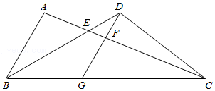
24．（12分）已知直线y＝kx+b经过点A（﹣2，0），B（1，3）两点，抛物线y＝ax²﹣4ax+b与已知直线交于C、D两点（点C在点D的右侧），顶点为P．
（1）求直线y＝kx+b的表达式；
（2）若抛物线的顶点不在第一象限，求a的取值范围；
（3）若直线DP与直线AB所成的夹角等于15°，且点P在直线AB的上方，求抛物线y＝ax²﹣4ax+b的表达式．
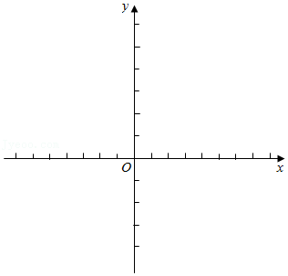
25．（14分）已知在△ABC中，AB＝AC＝2，∠BAC＝120°，△ADE的顶点D在边BC上，AE交BC于点F（点F在点D的右侧），∠DAE＝30°．
（1）求证：△ABF∽△DCA；
（2）若AD＝ED．
①联结EC，当点F是BC的黄金分割点（FC＞BF）时，求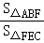．
②联结BE，当DF＝1时，求BE的长．
